MASARYKOVA UNIVERZITA
Fakulta Sportovních Studií



Rozehřátí + Rozcvičení
Seminární práce

Ganzerová Anna
Základy fotbalu bk2251
Obor: Trénerství
22.9.2014

Úvod:
Rozcvičení je důležitou složkou každého tréninku. Slouží k zahřátí organismu, a také jako prevence vůči zranění. Jde především o přípravu hráče na sportovní výkon, o zrychlení krevního oběhu a zvýšení srdeční frekvence.

Doba rozehřátí: 10 min

- Běh 1kolo výklus kolem hřiště
- Běžecká abeceda Skipink - "vysoká kolena"
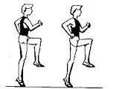

Zakopávání
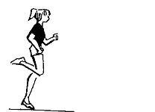

Předkopávání
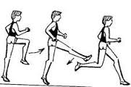
Střídavé úkroky do stran
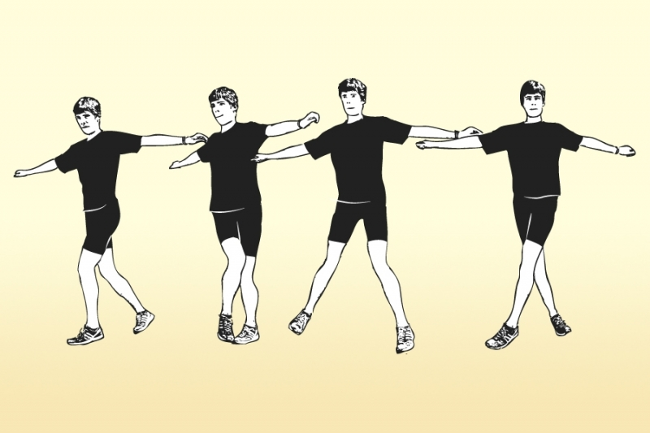
- Stupňované rovinky 4x 50m

Doba rozcvičení: 12 min

- Mobilizační část: mobilizace kloubů (6min)
krouživé pohyby ramen
kroužení rukou (zápěstí, předloktí, v ramenou)
úklony trupu
kroužení trupem
pohyby hlavy doprava, doleva
pohyby kyčlí, kolen a kotníků

- Dynamický strečink: 6 min

 Sed roznožný
Plosky chodidel k sobě a tlačíme kolena směrem k zemi.
Výdrž 5 sekund. Opakujeme třikrát.

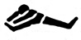 Sed roznožný stranou
Nohy jsou roznožené, obě ruce uchopí lýtko nebo kotník. Snažíme si přitáhnout bradu co nejblíže kolenu, nohy jsou propnuté.
Výdrž 5 sekund. Opakujeme třikrát. Opakujeme cvičení na druhé noze.

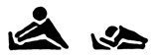 Protažení v sedu, Předklon v sedu
Nohy natažené , chodidla tlačíme směrem k sobě. Rukama uchopíme lýtkovou kost nebo kotník. Snažíme se přiblížit bradou ke kolenům.
Výdrž 5 sekund. Opakujeme třikrát.

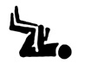 Kolena k hrudi
Leh na zádech, kolena ohnout. Uchopíme kolena a s výdechem je přitlačujeme směrem k podpaždí.
Výdrž 5 sekund. Opakujeme třikrát.

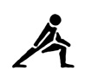 Výpad vpřed
Klekneme si na levé koleno, pravá noha je vpřed v úhlu 90°. Provedeme výpad vpřed, záda jsou rovná.
Výdrž 5 sekund. Opakujeme třikrát. Opakujeme cvičení na druhé noze.

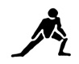 Výpad stranou
Stoj rozkročný, pokrčíme levé koleno a váhu dáme na levou nohu. Trup vzpřímený, nepředkláníme se! Pravá noha je natažená.
Opakujeme třikrát. Opakujeme cvičení na druhé noze.

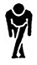 Předklon zkřižmo
Stoj, zkřížíme nohy těsně u sebe, nohy jsou nataženy. V předklonu se pokusíme dosáhnout na chodidla.
Opakujeme třikrát. Opakujeme cvičení po výměně nohou.

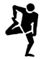 Protažení čtyřhlavého svalu
Uchopíme pravou rukou pravý nárt a pomalu jej přitahujeme směrem k hýždím. Snažíme se držet kolena blízko u sebe.
Vyměníme nohy.

Závěr:
Rozcvičení má připravit hráče na fyzickou aktivitu v tréningu nebo zápase. Telo hráča by mělo být dostatečně zahřáté a protažené. Při rozcvičce je důležité dodržet postupnost, nejlíp tak, aby rozcvička naberala na intenzite. Od jednoduché chůze, přes klus, ohýbání kloubů, protahování svalů, sprinty až po práci s míčem.

Internetové zdroje:
http://www.trenink.com/index.php/rozhovory-publicistika-130/trenei-publicistika-156/2350-rozhovor-rozcvika-spravne-zahati-ped-treninkem-i-zapasem-co-by-nemla-mit

http://www.enduraining.com/cze/slovnik/beh-bezecka-abeceda.html

http://www.bezeckaskola.cz/clanek-2697-bezecka-abeceda-od-a-do-z.html#anchor-bezecka-abeceda-zaklad-prirozeneho-bezeckeho-stylu

http://www.sportvital.cz/sport/trenink/jak-se-rozcvicit-pred-sportem/

Literatura:
J. Krištofič: Kondiční trénink, Grada, 2007

